新 书 推 荐

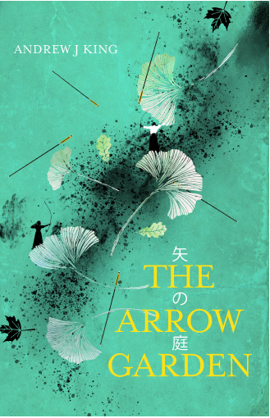
中文书名：《弓之庭院》
英文书名：THE ARROW GARDEN
作 者：Andrew J. King
出 版 社：Aderyn Press
代理公司：ANA London/ANA/Conor Cheng
页 数：330页
出版时间：2023年1月
代理地区：中国大陆、台湾
审读资料：电子稿
类 型：文学小说

2020年巴斯小说奖获奖作品

内容简介：

1990年，马克是一名技术翻译，在英国西部港口城市布里斯托尔工作和生活。马克笨拙而孤独，他发现自己很难与他人眼神交流。午饭时，他永远独自一人，在布兰登山吃三明治。下班后，他回到公寓，同样独自度过每个夜晚。他已经安排好了生活中的种种变量，平静、不争、不引人注意。直到有一天，一位新同事出现，上司要求马克与他一起工作。那之后，马克的生活以一种令人震惊的奇怪方式瓦解。学习弓道是为了伸展与接触。但他将要触碰的并非只有和弓，还有另一个时代......

若是有人回应了他呢？

战时的东京，田中美江发现自己在火焰和废墟中徘徊，四周皆是断壁残垣，被烈火吞噬，父母已经在轰炸中死去。她记不清自己是如何幸存的。城市已经被焚烧殆尽，她独自徒步前往远离城市的山村神社，开始了新的生活。但是，她不确定自己是否有资格享受这种独特的生活，仿佛“活在遥远天际的另一端”。

翻开《弓之庭院》，读者们翻开了一段难以想象的故事，目睹主人公们以不可思议的方式相遇。这部小说优雅动人，同时也不乏深层次的精神疗愈，讲述了如何扮演局外人，以及如何放手——放下一支箭、放下过去的创伤、放下我们对自我本质的错误了解。这部小说的结局让人无比惊喜。《弓之庭院》是为娜塔莎·普利(Natasha Pulley)和大卫·尼科尔斯(David Nicholls)的书迷不容错过。

“花了十年，甚至更多的时间，只用来幻想和做白日梦。我幻想的不仅仅是这个故事，还想着能否在将来的某一天出版它。突然间，一个奇怪的反转出现，幻想成为现实......一位作家朋友称《弓之庭院》为‘世界上第一部禅意弓道时间错位小说’。我自己的感觉是......其实我觉得，哪怕是我自己，也很难给这部小说下定义，而且我认为这正是我想要的效果......下一步，我还想看看,我是否能创造出日本所说的‘物哀’意境，营造那种万物瞬息皆逝的美好感觉。”
—— 作者的巴斯小说奖获奖感言

作者简介：

安德鲁·J·金（Andrew J King）于埃克塞特大学（Exeter University）获得了英国文学和美术学士学位，之后担任了十年的专业设计师。于巴斯思巴大学（Bath Spa University）获得视觉文化硕士学位后，他开始了第二段职业生涯，为艺术生和设计专业的学生们提供指导，指引他们重新发现写作是表达创造性思维的绝佳工具。

安德鲁·金终热衷于日本文化，2011年海啸发生后，他在日本停留了很长时间，为当地神道教骑射仪式提供帮助，并得以观察这一壮观的古老仪式。日本之旅为他的很多部作品提供了灵感，《弓之庭院》就是其中之一。获得2020年巴斯小说奖之前，它曾亮相三项小说奖名单，并长期上榜。安德鲁住在巴斯，于此全职写作。《弓之庭院》是他的处女作小说。

感谢您的阅读，请将反馈信息发送至：Conor@nurnberg.com.cn

程衍泽 (Conor)
安德鲁·纳伯格联合国际有限公司北京代表处
北京市海淀区中关村大街甲59号中国人民大学文化大厦1705室，100872
电 话：010-82504406
手 机：13072260205（微信同号）
传 真：010-82504200
Email：Conor@nurnberg.com.cn
网址：http://www.nurnberg.com.cn
微博：http://weibo.com/nurnberg
豆瓣小站：http://site.douban.com/110577/
微信订阅号：ANABJ2002


